
TAILOR MADE T M C
Kenia & Tanzania
NAIROBI, SAMBURU, ABERDARES, NAKURU, MASAI MARA, ARUSHA, NGORONGORO, SERENGETI, LAKE MANYARA, ARUSHA

SALIDAS Todos Los Miércoles
DE MARZO 2025 A ENERO 2026

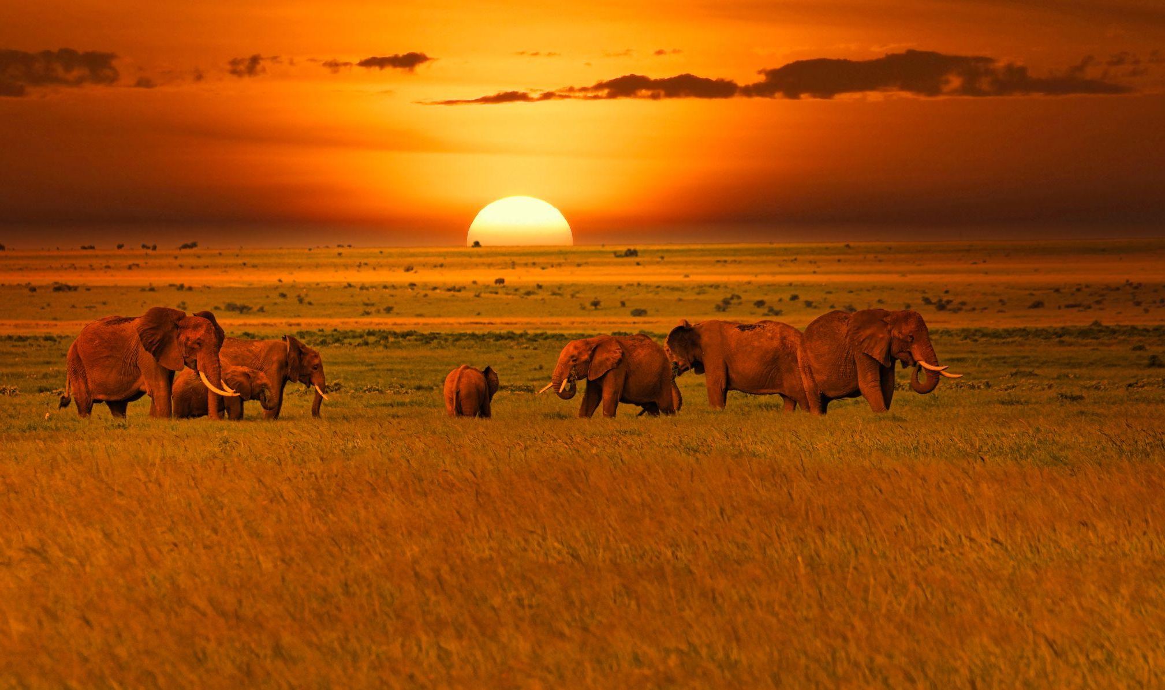
 | 14 DÍAS / 13 NOCHES | TRAVEL LIKE AN EXPERT

ITINERARIO

1  2 | Nairobi  A su llegada al aeropuerto Jomo Kenyatta International será trasladado a Sarova Panafric Hotel para su check in (el horario de check in es a las 12:00 horas). Alrededor de las 18:00 horas, se le guiará al restaurant Carnivore para cenar. Más tarde, traslado de regreso al hotel para pasar la noche (Alojamiento).  Nairobi – Samburu  Después del desayuno, se hará el check-out con salida en un vehículo safari 4x4 en dirección al norte hacia la Reserva Nacional Samburu / Shaba. Llegada para el check in y almuerzo en Sarova Shaba Lodge. Después de un breve descanso, saldrá a un safari de tarde por la Reserva, regresando para la cena y alojamiento en el Lodge.
3 | Samburu - Aberdares  Después del desayuno y hacer el check out nos trasladaremos en un vehículo de safari 4x4 con techo movible (pop-up) hacia el Parque Nacional de Aberdare, llegando para el almuerzo en Aberdare Country Club.Por la tarde nos trasladaremos hacia The Ark donde pasará la noche y podrá observar desde su alojamiento la gran cantidad de vida silvestre y animales que llegan por la sal al abrevadero cercano. Cena y alojamiento en el Lodge.Sólo llevará un pequeño bolso de viaje, el resto del equipaje quedará guardado en el Club.
4 | Aberdares - Nakuru  Desayuno en el lodge. Traslado de regreso a Aberdare Country Club para check out. Recogeremos su equipaje para continuar con un safari por el Gran Valle del Rift hasta el Parque Nacional Lago Nakuru, llegando al Sarova Lion Hill Game Lodge para registrarse y almorzar.  Despues de un breve descando, saldrá para un safari de tarde en el parque, regresando para la cena y alojamiento en el Lodge.
5  6  7  8  9  10  11  12  13  14 | Nakuru – Masai Mara  Después del desayuno, haremos el check out y viajaremos hacia el suroeste a la Reserva Nacional Masai Mara para llegar a Sarova Mara Game Camp, hacer el check in y el almuerzo. Después de un breve descanso continuaremos con un safari por la tarde regresando al campamento para cenar y pasar la noche.  Masai Mara  Día completo en la Reserva Nacional Masai Mara con safaris por la mañana temprano y por la tarde. Alojamiento con pensión completa en Sarova Mara Game Camp.  Nairobi  Después del desayuno, haremos el check out y partiremos de regreso a Nairobi, llegando a primera hora de la tarde. Llegada a Sarova Panafric Hotel (almuerzo y cena no incluido). Resto de la tarde y noche libre. Alojamiento y desayuno incluido.  Nairobi – Arusha - Ngorongoro  Después del desayuno temprano por la mañana se le trasladará por carretera a la frontera entre Kenia y Tanzania en Namanga. Después de los tramites de inmigración, cambiará de vehículo y de conductor para continuar hacia Arusha. Almuerzo en un restaurant en Arusha y continuaremos en vehículo hacia Ngorongoro llegando por la noche. Alojamiento y cena en Ngorongoro Serena Lodge.  Ngorongoro  Hoy descenderá más de 600 metros hasta el fondo del cráter para una excursión de todo un día. Exploraremos las áreas de bosque habitadas por monos y elefantes, el área del lago, donde se pueden ver flamencos y la sabana abierta donde los leones cazan para alimentarse. Se servirá un almuerzo tipo picnic en un área designada dentro del cráter. Cena y alojamiento en Ngorongoro Serena Lodge .  Ngorongoro - Serengeti  Después del desayuno, nos trasladaremos hacia Oldupai Gorge, sitio de los famosos descubrimientos arqueológicos de Louis y Mary Leakey. Sus hallazgos incluyen algunos de los primeros restos ancestrales conocidos del hombre. Continuaremos hacia el Parque Nacional Serengeti a tiempo para el almuerzo. Este enorme parque alberga toda clase de animales imaginables, desde grandes depredadores como leones, leopardos y guepardos hasta pequeños herbívoros de los que se alimentan. Safari por la tarde. Cena y alojamiento en Serengeti Serena Lodge.  Serengeti  Safari de todo el día en el Parque Nacional, en donde se encuentran todas las especies de animales. Para maximizar el safari y los avistamientos se llevará un picnic y se pasará todo el día en el Parque Nacional Serengeti. Cena y alojamiento en Serengeti Serena Lodge  Serengeti – Lake Manyara  Desayuno en su lodge. Viaje al lago Manyara, un lago salino situado en el Valle del Gran Rift. Almuerzo en el lago Manyara. Por la tarde, paseo en vehículo por el Parque Nacional Lago Manyara, hogar de los leones trepadores. Aparte de los variados tipos de paisaje, incluyendo selva, pantanos y sabanas, también hay una gran variedad de animales como jirafas, cebras, elefantes, gacelas, hipopótamos, monos y alrededor de 400 especies diferentes de aves. Cena y alojamiento en Lago Manyara Serena Lodge.  Lake Manyara – Arusha  Después del desayuno, traslado a Arusha Lunch en un restaurante. Llegada y alojamiento.  Arusha  Desayuno. Traslado al aeropuerto

TARIFA EN USD POR PERSONA
SERVICIOS TERRESTRES EXCLUSIVAMENTE |  |  | MÍNIMO 02 PASAJEROS
 | VIGENCIA | DBL | TPL | MNR 12 |  | SGL
 | Del 1 Marzo al 31 de Marzo 2025 | 8000 USD | 7952 USD | 2800 USD |  | 9310 USD
 | Del 1 Abril al 17 de Abril 2025 | 7561 USD |  | 2495 USD |  | 8200 USD
 | Del 18 Abril al 21 de Abril 2025 | 9257 USD | 8003 USD | 3054 USD |  | 9257 USD
 | Del 22 de Abril al 31 de Mayo 2025 | 7561 USD |  | 2495 USD |  | 8200 USD
 | Del 01 de Junio al 15 de Junio 2025 | 8711 USD | 8627 USD | 2874 USD |  | 9936 USD
 | Del 16 de Junio al 30 de Junio 2025 | 8916 USD | 8809 USD | 2942 USD |  | 1052 USD
 | Del 1 de Julio al 15 de Septiembre 2025 | 9701 USD | 9534 USD | 3201 USD |  | 11738 USD
 | Del 16 de Sep al 30 de Sep 2025 | 9281 USD | 9164 USD | 3062 USD |  | 10983 USD
 | Del 1 de Octubre al 31 de Octubre 2025 | 9248 USD | 9134 USD | 3051 USD |  | 10940 USD
 | Del 1 de Noviembre al 15 de Diciembre 2025 | 6660 USD | 6625 USD | 2197 USD |  | 9270 USD
 | Del 16 de Diciembre al 3 de Enero 2026 | 10025 USD | 9836 USD | 3308 USD |  | 12201 USD
 | Tarifas sujetas a disponibilidad y cambio sin previo aviso
 | *Suplemento Festivo (a todas las reservas para los días 24, 25, 26, 31 de diciembre y 1 de enero en Ngorongoro / Serengeti y el lago Manyara Serena.

INCLUYE
- Alojamiento en Nairobi en régimen de alojamiento y desayuno
- Alojamiento en pensión completa durante el safari
- Game drives según el itinerario
- Entradas a los parques y reservas
- Traslados en vehículos Minivan (Nairobi y Nairobi a Namanga)
- Cena en el restaurante Carnivore el día 1 (si no es posible debido a los horarios de los vuelos, se puede sustituir por el almuerzo Del día 7)
- Transporte durante el safari en Land Cruiser 4x4 (compartido) con guía de habla inglesa/española
- Cobertura de evacuación médica de Flying Doctors

NO INCLUYE
- Vuelos internacionales y domésticos no indicados
- Actividades y comidas no mencionadas en el itinerario
- Propinas y gratificaciones
- Gastos de carácter personal
- Vuelos en globo
- Excursiones opcionales
- Visados
- Impuestos
- Ningún servicio no especificado

NOTAS IMPORTANTES
- El orden de los servicios podría variar según disponibilidad aérea y/o terrestre.
- Existen impuestos de salida que deben pagarse directamente en el aeropuerto.
- Es responsabilidad del pasajero contar con pasaporte vigente, así como de visados y requisitos necesarios para realizar su viaje.

HOTELES PREVISTOS O SIMILARES
CIUDAD | HOTEL
Nairobi | Sarova Panafric
Samburu | Sarova Shaba Lodge
Aberdare | The Ark
Nakuru | Sarova Lion Hill Game Lodge
Masai Mara | Sarova Mara Game Camp
Ngorongoro | Ngorongoro Serena Lodge
Serengeti | Serengeti Serena Lodge
Lago Manyara | Lago Manyara Serena Lodge
Arusha | Four Points by Sheraton

themoltcollection.com

